Дзюба Елена Николаевна
учитель музыки
МБОУ СОШ г. Котовска Тамбовской области
ПРИМЕНЕНИЕ ПЕДАГОГИЧЕСКОЙ ТЕХНИКИ «КОММУНИКАТИВНАЯ АТАКА» НА УРОКАХ МУЗЫКИ В НАЧАЛЬНОЙ ШКОЛЕ
«Всё течёт, все изменяется.…» Много перемен и в современной школе. Учебники и дневники стали электронными, доски – интерактивными. Дети и их родители получили широкий доступ к информации, и, чтобы соответствовать их запросам и ожиданиям, учителям приходится быть «продвинутыми», то есть осваивать современное учебное оборудование, искать новые дидактические подходы, активно повышать педагогическую квалификацию и общую эрудицию. Также показателем профессионализма учителя является виртуозное владение приёмами и компонентами педагогической техники на уроках.
Каждый учитель в своей работе применяет на уроках разнообразные методы педагогического воздействия на учеников. Для того чтобы они грамотно использовались, наряду со знаниями по педагогике и психологии, учитель должен выработать целый комплекс собственных методов, умений, приёмов и навыков. Именно этот комплекс называется педагогической техникой и позволяет каждому педагогу создать свой стиль преподавания.
Данная статья посвящена применению на уроках музыки в школе первой ступени одного из видов педагогической техники, который называется «коммуникативная атака».
Коммуникативная атака относится к образовательным приёмам, которые позволяют активизировать и зафиксировать внимание учащихся, внезапно и эмоционально вовлечь учеников в тему урока, переключить на следующий этап деятельности, перейти к проблемным вопросам или заданиям. Для осуществления приёма педагогу нужно использовать оригинальный, необычный материал в контексте темы урока и представить его в нетрадиционной форме, то есть привлечь внимание и вызвать живой интерес учеников. Коммуникативная атака помогает начать урок в том темпе, который нужен, и оказать неожиданное эмоциональное воздействие на учеников.
На уроках музыки в начальной школе я применяю разные варианты коммуникативной атаки, чаще всего это происходит в начале урока, на первых его минутах. Учащимся предлагаются интерактивные кроссворд или филворд, проблемные вопросы, музыкальный фрагмент или стихотворение, показ картин в виде слайдшоу. Ученики начальных классов любят, когда на уроках появляются волшебный сундучок, музыкальная шкатулка с предметами, также использую приём «фотоквест» и погружение в игровую ситуацию с помощью ИКТ. Практически все задания разработаны с применением интерактивных презентаций Microsoft PowerPoint и на основе сервисов Веб 2.0. Приведу примеры таких «коммуникативных атак».
Пример№1 – загадка-видеофрагмент
Урок музыки в 1 классе (УМК «Планета знаний» авторская программа Т.И.Баклановой «Музыка») Тема «Карнавал животных».
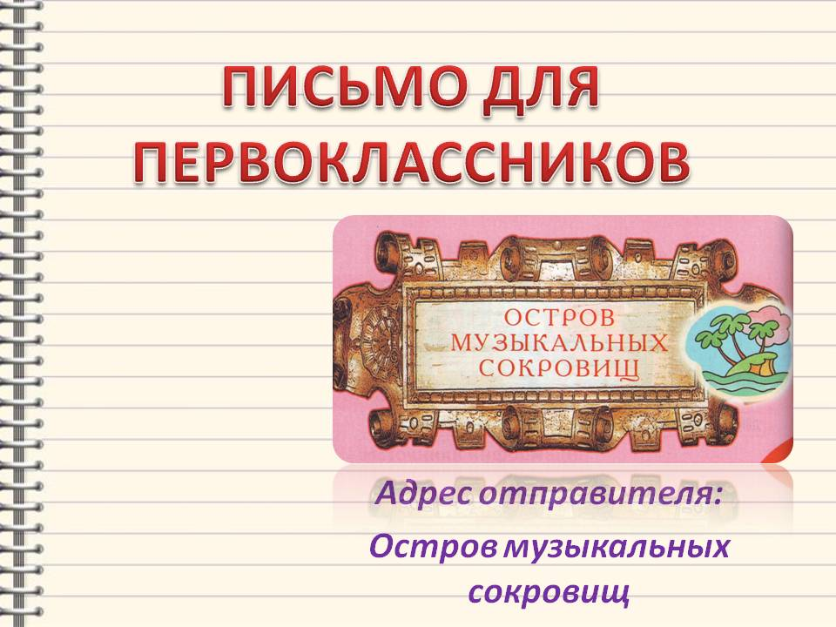
Коммуникативная атака проводится при помощи визуального учебного пособия «Письмо для первоклассников», созданного в программе Windows Movie Maker, аудиозвучание записано при помощи программы Оnline-microphone.
Учитель: Добрый день, ребята! Сегодня нам по электронной почте пришло звуковое письмо с Острова музыкальных сокровищ с просьбой открыть его в самом начале урока. Давайте послушаем это письмо.
Здравствуйте дорогие первоклассники !
По острову мы прогуляться желаем
И музыку слышим. О чём? Отгадаем!
В музыке этой, - Увидите сами!-
Ноты живые: с хвостами, с усами.
Бегать умеют они и летать,
Ползать и плавать, кусать и хватать.
Ноты мохнатые, ноты пернатые,
Стройные ноты и даже горбатые,
Добрые, злые, наземные, водные,
Кто же они? Догадались?
звук ожидания
Правильно! ЖИВОТНЫЕ
аплодисменты.
Авторский вариант ресурса вы можете посмотреть по ссылке: https://youtu.be/cZUth1Rf2mc
Пример №2 –творческое задание
Урок музыки в 4 классе (УМК «Перспектива», авторская программа Г. П. Сергеевой, Е, Д, Критской, Т.С. Шмагиной). Тема: « Святые земли Русской. Илья Муромец».
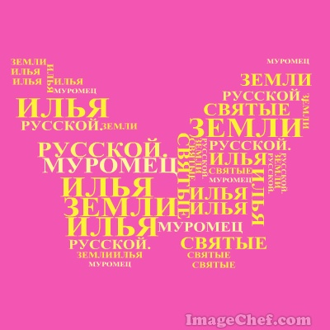
Коммуникативная атака проводится при помощи учебного материала, способствующего визуализации текстовой информации, созданного при помощи сервиса ImageChef .
-Ребята! Сегодня у нас с вами речь пойдёт об одном удивительном богатыре, равных которому на Руси никогда не было. Посмотрите, пожалуйста, на экран: на нём «облако», составленное из слов темы нашего урока. Я предлагаю вам внимательно посмотреть на эти слова, выписать их себе в тетрадь и составить название темы.
Ссылка на ресурс «Облако слов»:
http://www.imagechef.com/ic/myitem.jsp?myremix=29686304

Пример № 3 стихотворение
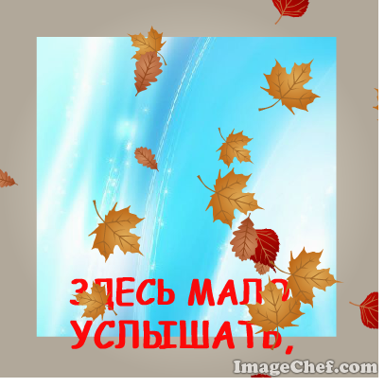
Урок музыки во 2 классе (УМК «Перспектива», авторская программа Г. П. Сергеевой, Е, Д, Критской, Т.С. Шмагиной). Тема: «Природа и музыка. Прогулка»
Коммуникативная атака проводится при помощи учебного ресурса «Поэтический калейдоскоп», способствующего визуализации живописных и литературных впечатлений, созданного при помощи сервиса ImageChef .
Учитель: Здравствуйте, ребята! Прежде чем объявить тему нашего сегодняшнего урока, мне бы хотелось, чтобы вы прочитали про себя это стихотворение (просмотр ресурса).
- Стихотворение написал русский поэт Николай Рыленков. О чём оно? (ответы детей)
Да, услышать, почувствовать природу, созерцать её красоту – поистине дар, чем наделён далеко не каждый человек. Поэты, художники и композиторы тонко чувствовали красоту окружающего мира и передавали её с помощью стихов, рисунков и музыки. Давайте ещё раз прочитаем стихотворение, но сделаем это выразительно и выделим голосом слова, главные по смыслу.
Проводится коллективное чтение с повторным просмотром ресурса.
Ссылка на ресурс «Поэтический калейдоскоп»:
http://www.imagechef.com/ic/myitem.jsp?myremix=29687652
Пример №3 - фотоквест
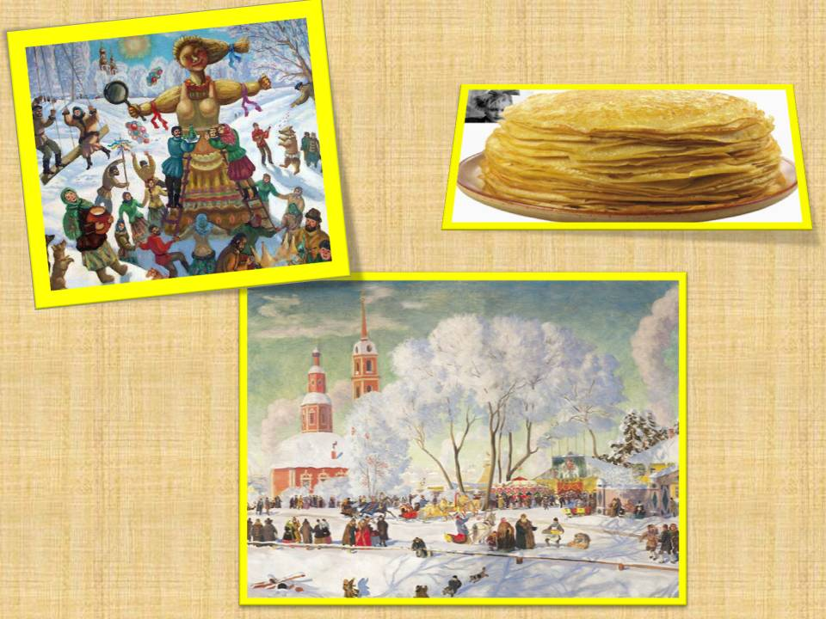
Урок музыки в 3 классе УМК «Перспектива», авторская программа Г. П. Сергеевой, Е, Д, Критской, Т.С. Шмагиной)
Тема: «Звучащие картины. «Прощание с Масленицей».
Предлагается три изображения, с помощью которых дети должны сформулировать тему урока. Создавать данный ресурс можно как с помощью презентаций Microsoft PowerPoint, так и с помощью сервиса ImageChef .
Учитель: Здравствуйте, ребята! Внимательно рассмотрите эти изображения и с их помощью попробуйте сформулировать тему нашего урока.

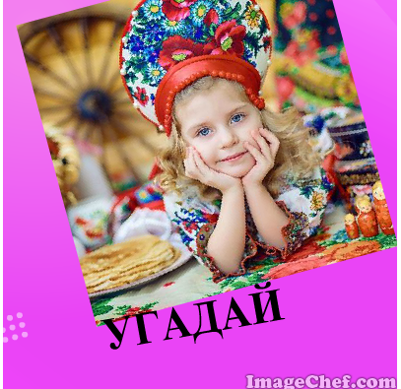
Ссылка на ресурс:

http://www.imagechef.com/ic/myitem.jsp?myremix=29723944

Пример №5: музыкальная открытка

Урок музыки в 3 классе (УМК «Система Л.В. Занкова авторская программа по «Музыка» автора Ригиной Г.С.)
Тема: «Сказка в балете П.И.Чайковского. «Щелкунчик»

Коммуникативная атака проводится при помощи учебного ресурса «Вальс цветов», синтезирующего такие виды искусства, как музыка, живопись и поэзия и созданного с помощью сервиса Playcast.
Учитель: Сказка в музыке живёт,
Сказка в гости вас зовёт
В сказке радуга горит, танец, музыка царит,
Этой музыкальной сказке на урок наш путь открыт...
(просмотр ресурса)
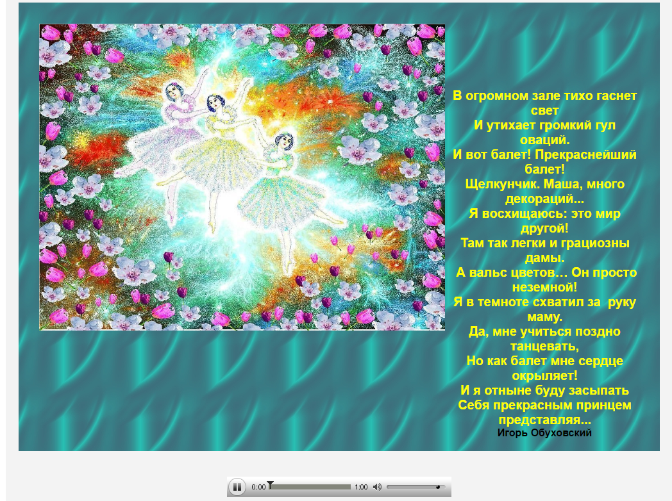

Ссылка на ресурс:
http://www.playcast.ru/view/9938470/714f3e2e9a7f4d0ddc2bcf334e5eeb431c3bd2capl
Подводя итоги всего сказанного выше, считаю, что разработка приёмов техники «Коммуникативная атака» является перспективным направлением моей работы, планирую и в дальнейшем применять их на уроках музыки в начальных классах, как способствующих наиболее полному раскрытию интеллектуального и творческого потенциала учеников, развивающих способность логически мыслить и повышающих познавательный интерес к предмету. Рекомендую к применению для всех педагогов.

Список использованной литературы:
1.Бодалев, А.А. Психология общения. – М., Воронеж: Издательство «Институт практической психологии»; НПО «МОДЭК», 1996.
2.Гин А. А. Приемы педагогической техники.- М: Вита-Пресс,2004.-88с

3. Использование педагогической техники "Коммуникативная атака" на занятиях с детьми. [Электронный ресурс] – Режим доступа:
http://pedsovet.org/component/option,com_mtree/task,viewlink/link_id,169015/Itemid,118/
4. «Коммуникативная атака» статья для журнала "Моё королевство".[Электронный ресурс] – Режим доступа: http://www.game.openwork.ru/attack.htm
5. «Техника педагогического общения». [Электронный ресурс] – Режим доступа: http://didaktor.ru/texnika-pedagogicheskogo-obshheniya/
6.Шпарута Н.В. Современные сервисы сети Интернет в педагогической практике (Web 2.0): метод. рекомендации для тьюторов доп. проф. образоват. программы / Н.В. Шпарута, И.А. Волкова, ГБОУ ДПО СО. «Ин-т развития образования», кафедра информ. технологий. Екатеринбург: ИРО, 2012.

